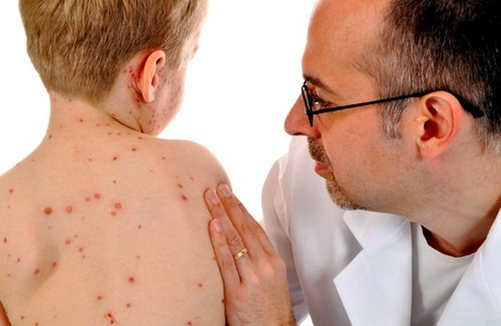

**Защити себя от кори**

До начала XX века корь была одним из самых опасных заболеваний, которое уносило множество жизней. Снизить заболеваемость удалось только тогда, когда появилась вакцина (в 1966 году).

С начала 2017 года в Европе, в частности на Украине, резко возросло количество людей, заболевших корью. Главная причина - массовый отказ от прививок.

  На данный момент в мире большое количество не привитых детей. Взрослое население так же не следит за своими прививками (до 35 лет нужно проверить кровь на антитела к кори, если их нет, значит, иммунитет ослаб, нужно сделать вторую ревакцинацию).

Корь– острое инфекционное вирусное заболевание, передающееся воздушно-капельным путем (чихание, кашель, при разговоре). Источником инфекции является больной человек.

Вирус кори неустойчив во внешней среде, но благодаря летучести, способен распространяться в пределах здания, могут заболеть почти все контактные, если у них нет специфического иммунитета (возбудитель кори сохраняется в воздухе до 2 часов).  Болеют, как правило не привитые дети ( болезнь поражает детей от 2 до 6 лет),  реже – взрослые ( у взрослых риск заражения ниже, но выше вероятность осложнений).

Если здоровый, не переболевший ранее, ребенок будет контактировать с больным, то вероятность, что он заболеет, составляет 96%.

Инкубационный период – от 9 до 21 дня. Заразным, больной считается в последние дни инкубационного периода и первые 4 дня после появления высыпаний.

Заболевание начинается остро с высокой температуры до 40 градусов (при этом с каждым днем болезни при лечении температура не спадает, а держится), кашля, насморка, боли в горле, конъюнктивита, светобоязни. Заболевший пациент так же страдает от общего недомогания, отсутствия аппетита и мышечной слабости.

Через 4-5 дней после повышения температуры на слизистой внутренней поверхности щёк можно увидеть высыпания в виде белых точек, напоминающих манную крупу. Сыпь представляет собой круглые пятна насыщенно-розового цвета 3-4 мм, поднимающиеся над поверхностью кожи, пятна могут сливаться. Если ребенок ослаблен, сыпь может стать синюшной. Высыпания постепенно переходят сверху вниз – лицо, шея, тело, руки и ноги.

Корь опасна осложнениями: возможны отиты, воспаление легких, судороги, воспаление головного мозга, лимфодениты, летальные случаи. Уровень опасности зависит от протекания болезни. При легкой форме осложнений не наблюдается. Ослабленный иммунитет - причина тяжелых осложнений в работе центральной нервной системы, дыхательной системы и желудочно-кишечного тракта.

Если болезнь не осложнена сыпь начинает исчезать с 4-го дня от появления, но не сразу, а в течение 3-4-х дней. После высыпаний остается пигментация на коже, которая постепенно уходит.

Специалисты предупреждают, при первых признаках заболевания обращаться в медицинское учреждение, так как корь легко спутать с краснухой, аллергией, гриппом, ОРВИ.

Если вы обнаружили у ребенка похожие пятна, не откладывая на потом, вызывайте врача на дом, ведь на этой стадии болезнь легко передается.

Одними из первых, кто может заразиться – это маленькие дети, взрослые, у которых нет прививки и люди со слабым иммунитетом.

Единственный эффективный способ защиты от кори – это вакцинация. Плановая вакцинация проводится в 12 месяцев, ревакцинация – в 6 лет. После первой вакцинации иммунитет может сформироваться не полностью и со временем исчезнет. После ревакцинации формируется длительный иммунитет (после вакцинации иммунитет гарантирован 75% детей, после ревакцинации - 95%).

Вакцина против кори совместима с другими, поэтому обычно детей сразу прививают от краснухи и эпидемического паротита.

Если произошёл контакт с заболевшим, то вакцинация проводится экстренно всем контактным не привитым людям.

 Новорожденному ребенку иммунитет передается от переболевшей или привитой до беременности матери и сохраняется примерно до 3-6 месяцев.

Прививка от кори облегчает течение болезни, снижает летальность и уменьшает частоту проявления осложнений.

После того как человек переболел, второй раз он не может заболеть, так как после выздоровления в организме вырабатывается иммунитет к этому вирусу.

На ранних сроках беременности вирус может проникать через не до конца сформировавшуюся плаценту и вызывать множественные тяжелые пороки развития плода, самопроизвольные роды, замершую беременность.

В поздние сроки беременности возможны преждевременные роды, заражение новорожденного, что может вызвать тяжелые осложнения.

Если течение заболевания тяжёлое, то больного госпитализируют в медицинское учреждение, при лёгком течение возможно лечение в домашних условиях.

 Если у ребенка не было прививки против кори, ему не рекомендуется выезжать в районы, где объявлена эпидемия. При планировании поездки в неблагоприятный район, прививку делают за 14 дней до выезда.

